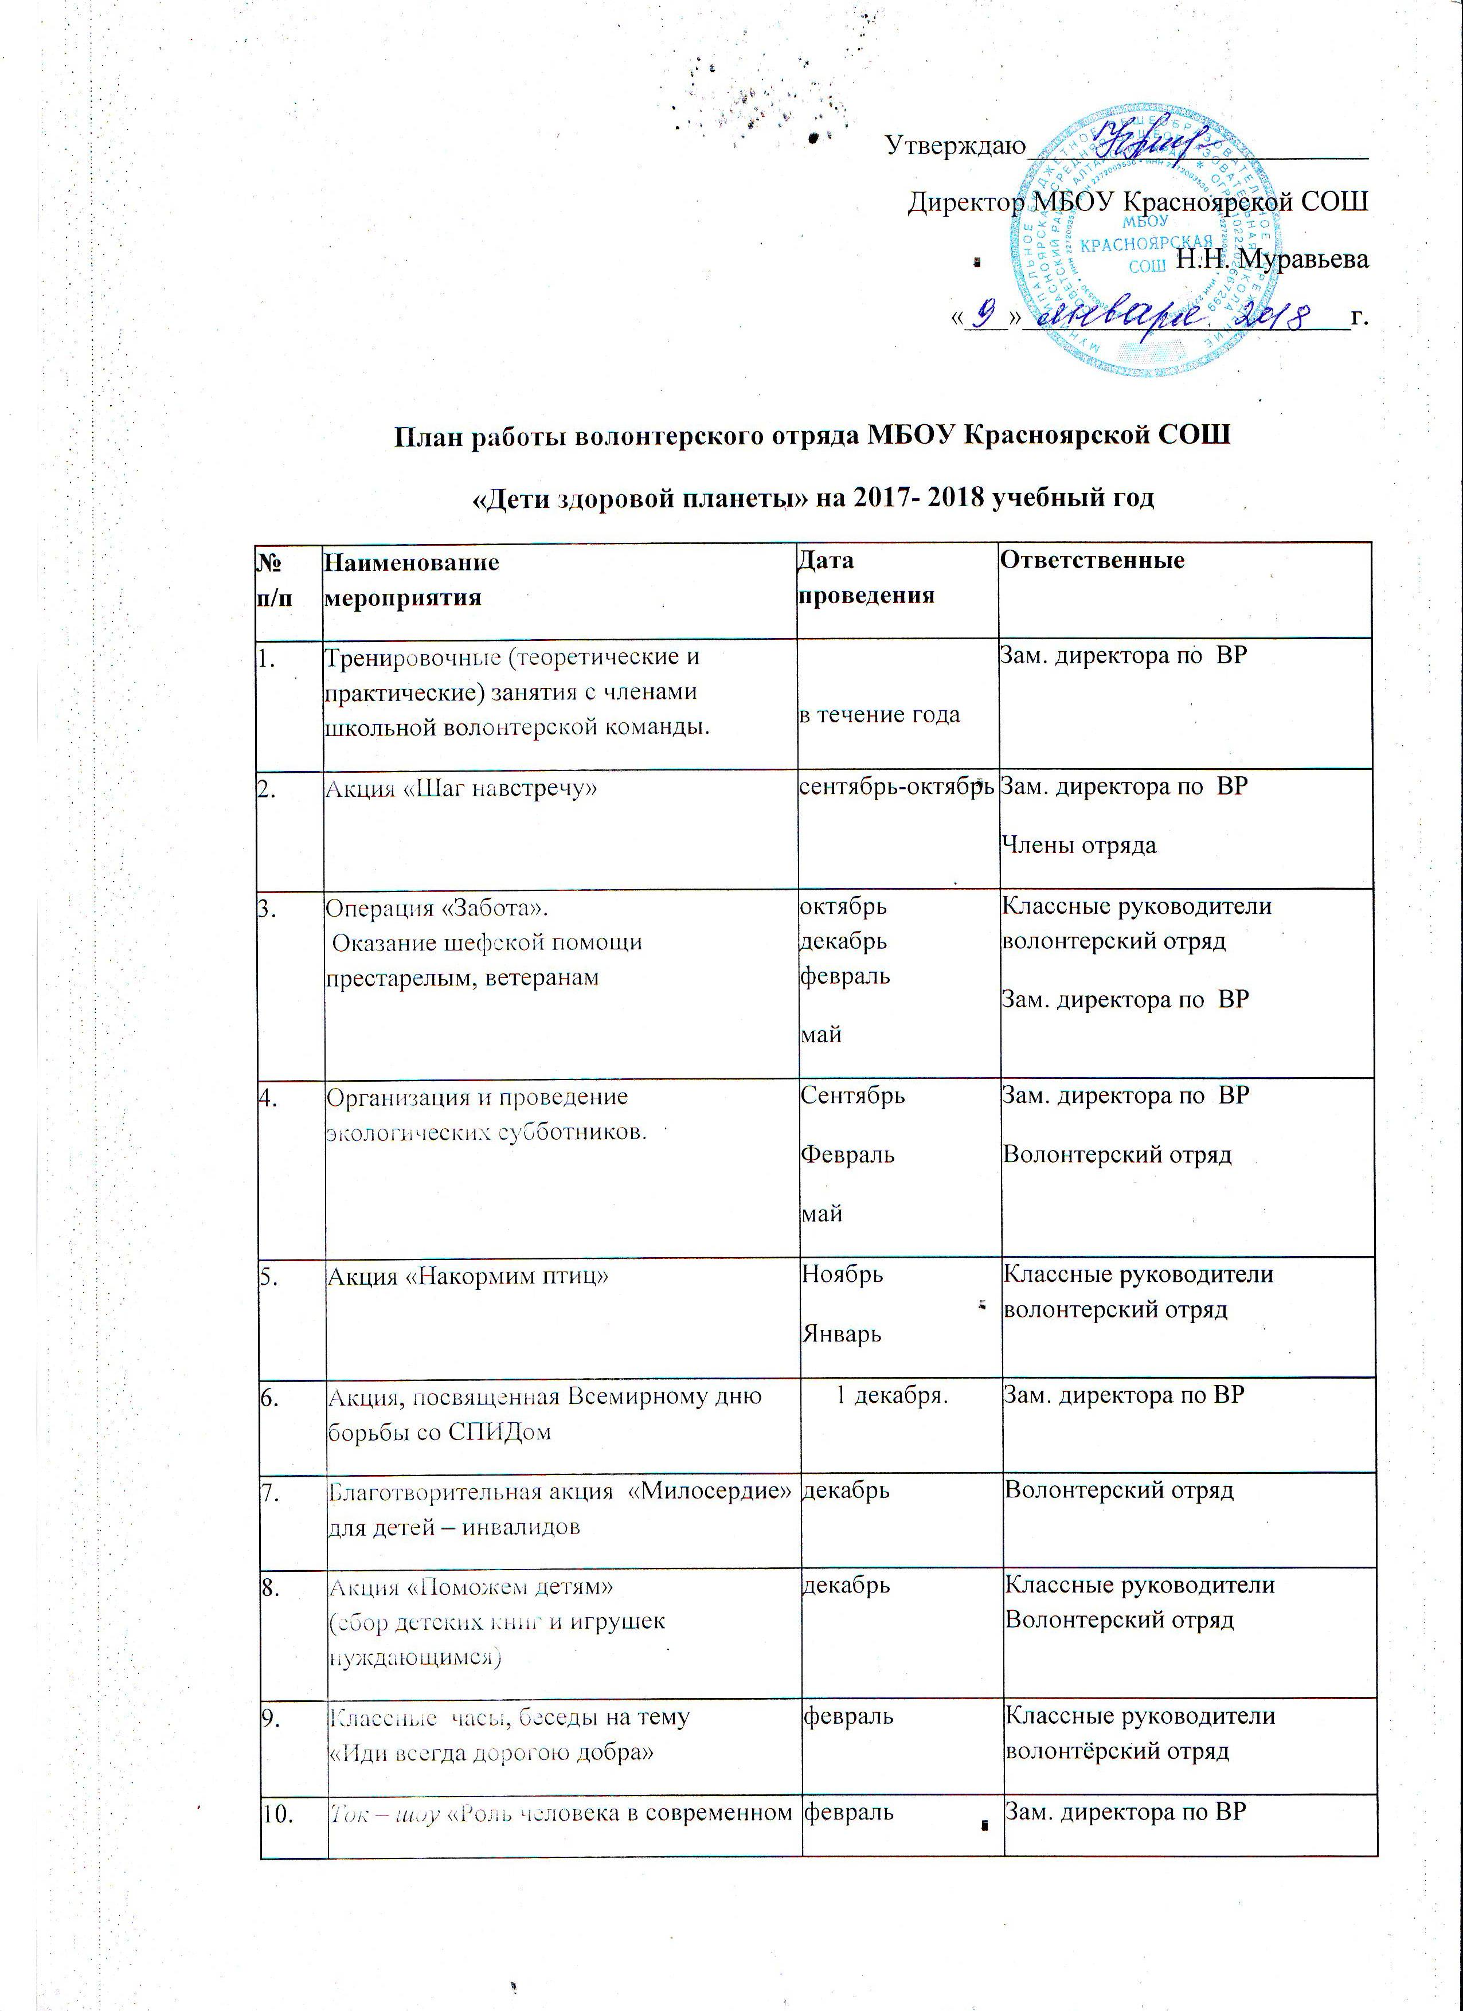

10. | Ток – шоу «Роль человека в современном мире» | февраль | Зам. директора по ВР
11. | Акция «Мы – граждане России» | март | Волонтёрский отряд
12. | Акция «Чистые берега» | апрель | Волонтерский отряд
13. | Акция «Георгиевская ленточка» | апрель-май | Волонтерский отряд
14. | Праздничный концерт  «Этот День Победы!» | май | Зам. директора по ВР
15. | Подведение итогов года. | май | Зам. директора по ВР  Волонтерский отряд
16. | Организация интерактивных акций членами волонтерской команды здоровья в пришкольном летнем детском оздоровительном лагере | июнь | волонтёрский отряд

